Ngày soạn: 21/03/2026

Tuần 28 - Tiết 61:

LUYỆN TẬP CHUNG (sau bài 23)
I. MỤC TIÊU:
1. Kiến thức:
Biết:- Nhận biết được mối liên hệ giữa thống kê với những kiến thức của các môn học khác trong Chương trình lớp 9 và trong thực tiễn.
Hiểu: - Giải thích được ý nghĩa và vai trò của tần số trong thực tiễn.
- Giải thích được ý nghĩa và vai trò của tần số tương đối trong thực tiễn.
Vận dụng:- Xác định được tần số (frequency) của một giá trị.
- Xác định được tần số tương đối (relative frequency) của một giá trị.
- Thiết lập được bảng tần số, biểu đồ tần số (biểu diễn các giá trị và tần số của chúng ở dạng biểu đồ cột hoặc biểu đồ đoạn thẳng).
- Thiết lập được bảng tần số tương đối, biểu đồ tần số tương đối (biểu diễn các giá trị và tần số tương đối của chúng ở dạng biểu đồ cột hoặc biểu đồ hình quạt tròn).
2. Năng lực
Năng lực chung:
- Năng lực tự chủ và tự học trong tìm tòi khám phá
- Năng lực giao tiếp và hợp tác trong trình bày, thảo luận và làm việc nhóm
- Năng lực giải quyết vấn đề và sáng tạo trong thực hành, vận dụng.
Năng lực riêng: tư duy và lập luận toán học, giao tiếp toán học; mô hình hóa toán học; giải quyết vấn đề toán học.
- Tư duy và lập luận toán học: So sánh, phân tích dữ liệu, phân tích, lập luận để lập được bảng tần số, hoặc tần số tương đối.
- Mô hình hóa toán học: mô tả các dữ kiện bài toán thực tế, giải quyết bài toán gắn với bảng tần số và tần số tương đối, biểu đồ tần số và biểu đồ tần số tương ứng.
- Giải quyết vấn đề toán học: giải quyết được các bài toán thực tiễn liên quan đến ý nghĩa, so sánh, kết luận,…. Về biểu đồ tần số tương đối.
- Giao tiếp toán học: đọc, hiểu thông tin toán học.
- Sử dụng công cụ, phương tiện học toán: sử dụng máy tính cầm tay và thước kẻ.
3. Phẩm chất
- Tích cực thực hiện nhiệm vụ khám phá, thực hành, vận dụng.
- Có tinh thần trách nhiệm trong việc thực hiện nhiệm vụ được giao.
- Khách quan, công bằng, đánh giá chính xác bài làm của nhóm mình và nhóm bạn.
- Tự tin trong việc tính toán; giải quyết bài tập chính xác.
II. THIẾT BỊ DẠY HỌC VÀ HỌC LIỆU
1 - GV: SGK, SGV, Tài liệu giảng dạy, giáo án PPT, PBT (ghi đề bài cho các hoạt động trên lớp), các hình ảnh liên quan đến nội dung bài học,...
2 - HS:
- SGK, SBT, vở ghi, giấy nháp, đồ dùng học tập (bút, thước...), bảng nhóm, bút viết bảng nhóm.
III. TIẾN TRÌNH DẠY HỌC
A. HOẠT ĐỘNG KHỞI ĐỘNG (MỞ ĐẦU)
a) Mục tiêu: Củng cố kiến thức, kĩ năng cho HS về tần số, tần số tương đối và các loại biểu đồ biểu diễn tần số, tần số tương đối.
b) Nội dung: HS thực hiện Phiếu ôn tập dưới sự hướng dẫn của GV.
c) Sản phẩm: HS trả lời câu hỏi và hoàn thiện các bài tập được giao.
d) Tổ chức thực hiện:
Bước 1: Chuyển giao nhiệm vụ:
- HS làm theo nhóm đôi vào Phiếu ôn tập số 1
+ Sau 4 - 5 phút GV gọi đại diện một số nhóm trình bày câu trả lời.
+ Các HS khác theo dõi bài làm, nhận xét và góp ý.
+ GV tổng kết.
Hoàn thành bảng ôn tập kiến thức dưới đây bằng cách điền các hình ảnh và thông tin được cho vào chỗ trống trong bảng.
Hình ảnh và thông tin:
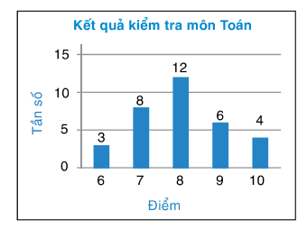  (1) | 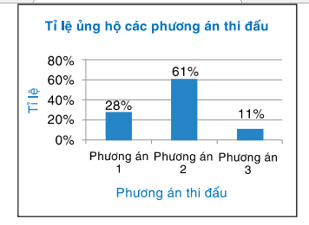  (2)
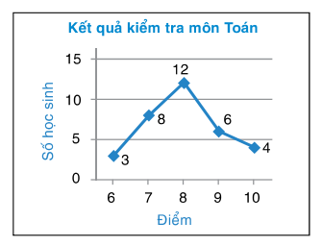  (3) | 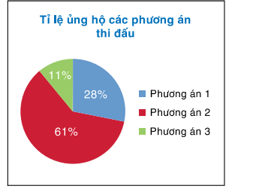  (4)
Tỉ số giữa tần số của một giá trị với $n$.  (5) | Số lần xuất hiện một giá trị trong mẫu dữ liệu.  (6)
Bảng ôn tập kiến thức:
Tần số | Biểu đồ tần số dạng cột | Biểu đồ tần số dạng đoạn thẳng | Tần số tương đối | Biểu đồ tần số tương đối dạng cột | Biểu đồ tần số tương đối hình quạt tròn
Bước 2: Thực hiện nhiệm vụ: HS quan sát và chú ý lắng nghe, thảo luận nhóm và thực hiện yêu cầu theo dẫn dắt của GV.
Bước 3: Báo cáo, thảo luận: GV gọi đại diện một số thành viên nhóm HS trả lời, HS khác nhận xét, bổ sung.
Gợi ý đáp án
Tần số | Biểu đồ tần số dạng cột | Biểu đồ tần số dạng đoạn thẳng | Tần số tương đối | Biểu đồ tần số tương đối dạng cột | Biểu đồ tần số tương đối hình quạt tròn
(6) | (1) | (3) | (5) | (2) | (4)
Bước 4: Kết luận, nhận định: GV ghi nhận câu trả lời của HS, trên cơ sở đó dẫn dắt HS vào tìm hiểu bài học mới: “Để ôn lại kiến thức về bảng tần số, biểu đồ tần số và bảng tần số tương đối, biểu đồ tần số tương đối, chúng ta cùng nhau tìm hiểu bài học ngày hôm nay”.
$⇒$ Luyện tập chung
B. HÌNH THÀNH KIẾN THỨC MỚI
Hoạt động 1: Ôn tập kiến thức
a) Mục tiêu:
- Củng cố kiến thức, kĩ năng cho HS về tần số, tần số tương đối và các loại biểu đồ biểu diễn tần số, tần số tương đối.
b) Nội dung:
- HS đọc SGK, nghe giảng, thực hiện các nhiệm vụ được giao, suy nghĩ trả lời câu hỏi, HS thực hiện các yêu cầu trong Ví dụ 1, 2 và Bài tập.
c) Sản phẩm: HS hình thành được kiến thức bài học, câu trả lời của HS cho các câu hỏi, HS nêu lời giải cho các yêu cầu.
d) Tổ chức thực hiện:
HĐ CỦA GV VÀ HS | SẢN PHẨM DỰ KIẾN
Bước 1: Chuyển giao nhiệm vụ:  - GV sử dụng bảng phụ hoặc trình chiếu nội dung Ví dụ 1 trong SGK.  + GV yêu cầu HS thực hiện cá nhân Ví dụ 1.  + Sau đó GV phân tích lại lời giải của Ví dụ 1 trong SGK.  - GV yêu cầu HS làm việc cá nhân trong Ví dụ 2.  + Sau đó, GV mời một HS lên bảng trình bày lời giải.  Bước 2: Thực hiện nhiệm vụ:  - HĐ cá nhân: HS suy nghĩ, hoàn thành vở.  - HĐ cặp đôi, nhóm: các thành viên trao đổi, đóng góp ý kiến và thống nhất đáp án.  Cả lớp chú ý thực hiện các yêu cầu của GV, chú ý bài làm các bạn và nhận xét.  - GV: quan sát và trợ giúp HS.  Bước 3: Báo cáo, thảo luận:  - HS trả lời trình bày miệng/ trình bày bảng, cả lớp nhận xét, GV đánh giá, dẫn dắt, chốt lại kiến thức.  Bước 4: Kết luận, nhận định: GV tổng quát lưu ý lại kiến thức trọng tâm  + GV tổng kết lại các kiến thức trọng tâm của bài học: cách lập bảng tần số, tần số tương đối và cách vẽ biểu đồ đoạn biểu diễn bảng tần số, cách vẽ biểu đồ hình quạt tròn biểu diễn bảng tần số tương đối. | Ôn tập kiến thức  Ví dụ 1: SGK-tr.42  Hướng dẫn giải (SGK-tr.42)  Ví dụ 2: SGK-tr.43  Hướng dẫn giải (SGK-tr.43)

C. HOẠT ĐỘNG LUYỆN TẬP
a) Mục tiêu:
- Rèn luyện kĩ năng lập bảng tần số và bảng tần số tương đối và kĩ năng vẽ biểu đồ tần số dạng biểu đồ đoạn thẳng và biểu đồ hình quạt tròn.
b) Nội dung: HS vận dụng các kiến thức của bài học làm bài tập 7.11; 7.12; 7.14; 7.15 (SGK – tr.43,44), HS trả lời các câu hỏi trắc nghiệm.
c) Sản phẩm học tập: Câu trả lời của HS về bài tập 7.11; 7.12; 7.14; 7.15 (SGK – tr.43,44).
d) Tổ chức thực hiện:
Bước 1: Chuyển giao nhiệm vụ:
- GV cho HS làm câu hỏi trắc nghiệm:
Câu 1. Biểu đồ hình bên dưới cho biết số ngày sử dụng phương tiện đến trường của bạn Mai trong tháng 9. Bảng tần số cho dữ liệu được biểu diễn trên biểu đồ là:
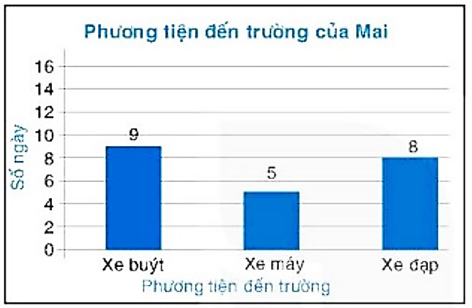
A.
Phương tiện | Xe buýt | Xe máy | Xe đạp
Tần số | 8 | 5 | 8
B.
Phương tiện | Xe buýt | Xe máy | Xe đạp
Tần số | 5 | 9 | 8
C.
Phương tiện | Xe buýt | Xe máy | Xe đạp
Tần số | 9 | 5 | 8
D.
Phương tiện | Xe buýt | Xe máy | Xe đạp
Tần số | 9 | 8 | 5
Câu 2. Bảng sau thống kê số lượt nháy chuột vào quảng cáo ở một trang web vào tháng 12/2022.
Số lượt nháy chuột | 0 | 1 | 2 | 3 | 4 | 5
Số người dùng | 25 | 56 | 12 | 9 | 5 | 3
Tần số tương đối của số lần nháy chuột 0; 2; 4 lần lượt là:
A. 22,73%; 50,91%; 4,54%
B. 22,73%; 10,91%; 8,18%
C. 24,44%; 10,91%; 4,54%
D. 22,73%; 10,91%; 4,54%
Câu 3. Cho biểu đồ tranh biểu diễn số lượng học sinh trong lớp đăng kí tham gia các câu lạc bộ của trường như sau:
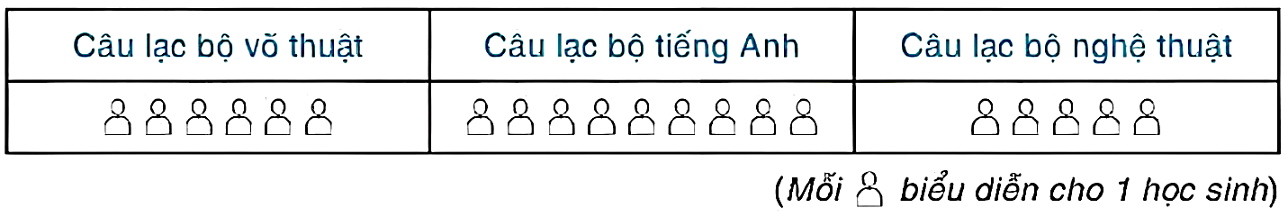
Câu lạc bộ nào nhiều học sinh và ít học sinh tham gia nhất?
A. Tiếng Anh ít nhất; Nghệ thuật nhiều nhất
B. Tiếng Anh nhiều nhất; Nghệ thuật ít nhất
C. Tiếng Anh nhiều nhất; Võ thuật ít nhất
D. Võ thuật nhiều nhất; Nghệ thuật ít nhất
Câu 4. Lớp 9A có 40 bạn, trong đó có 20 bạn mặc áo cỡ M, 13 bạn mặc áo cỡ S, 7 bạn mặc áo cỡ L. Bảng tần số tương đối cho dữ liệu này là:
A.
Cỡ áo | M | S | L
Tần số tương đối | 45% | 32,5% | 22,5%
B.
Cỡ áo | M | S | L
Tần số tương đối | 45% | 37,5% | 17,5%
C.
Cỡ áo | M | S | L
Tần số tương đối | 50% | 42,5% | 7,5%
D.
Cỡ áo | M | S | L
Tần số tương đối | 50% | 32,5% | 17,5%
Câu 5. Một nhóm học sinh được khảo sát về số lượng sách đọc trong một tháng và kết quả như sau:
1, 3, 2, 4, 1, 3, 2, 1, 3, 4, 2, 1, 3, 4, 1, 2, 3, 2, 1, 4, 2, 1, 3, 2, 4, 1, 3, 2, 1, 4
Dựa trên dữ liệu trên, hãy tính và chọn bảng tần số tương đối đúng trong các bảng dưới đây:
A.
Số sách đọc | 1 | 2 | 3 | 4
Tần số | 11 | 8 | 6 | 5
Tần số tương đối | 37% | 27% | 20% | 17%
B.
Số sách đọc | 1 | 2 | 3 | 4
Tần số | 11 | 7 | 6 | 5
Tần số tương đối | 37% | 27% | 20% | 17%
C.
Số sách đọc | 1 | 2 | 3 | 4
Tần số | 12 | 8 | 6 | 5
Tần số tương đối | 38% | 27% | 20% | 16%
D.
Số sách đọc | 1 | 2 | 3 | 4
Tần số | 11 | 8 | 7 | 5
Tần số tương đối | 35% | 27% | 23% | 17%

- Đáp án câu hỏi trắc nghiệm
Câu 1 | Câu 2 | Câu 3 | Câu 4 | Câu 5
C | D | B | D | A

Bước 2: Thực hiện nhiệm vụ: HS quan sát và chú ý lắng nghe, thảo luận nhóm, hoàn thành các bài tập GV yêu cầu.
- GV quan sát và hỗ trợ.
Bước 3: Báo cáo, thảo luận: - Câu hỏi trắc nghiệm: HS trả lời nhanh, giải thích, các HS chú ý lắng nghe sửa lỗi sai.
- Mỗi bài tập GV mời HS trình bày. Các HS khác chú ý chữa bài, theo dõi nhận xét bài trên bảng.
Kết quả:
7.11
a) Tổng số học sinh: n = 10 + 13 + 12 + 5 = 40 (học sinh).
Tỉ lệ học sinh không cận, cận thị nhẹ, cận thị vừa, cận thị nặng tương ứng là:
$\frac{10}{40}.100\%=25\%$; $\frac{13}{40}.100\%=32,5\%$; $\frac{12}{40}.100\%=30\%$; $\frac{5}{40}.100\%=12,5\%$.
Bảng tần số tương đối:
Mức độ | Không cận thị | Cận thị nhẹ | Cận thị vừa | Cận thị nặng
Tần số tương đối | 25% | 32,5% | 30% | 12,5%
b) Tỉ lệ học sinh lớp 9B cận thị là 100% – 25% = 75%. Như vậy, đa số học sinh của lớp 9B bị cận thị.
7.12
Số học sinh bình chọn cho tiết mục của các lớp 9A, 9B, 9C, 9D tương ứng là:
300 ∙ 35% = 105; 300 ∙ 25% = 75; 300 ∙ 30% = 90; 300 ∙ 10% = 30.
Bảng tần số:
Lớp | 9A | 9B | 9C | 9D
Tần số | 105 | 75 | 90 | 30
7.14
Tổng số học sinh nam khối 9 là: n = 28 + 37 + 30 + 10 + 15 = 120 (học sinh).
Số học sinh đi cỡ giày 36, 37, 38, 39, 40 tương ứng là 28, 37, 30, 10, 15. Ta có bảng tần số, tần số tương đối như sau:
Cỡ giày | 36 | 37 | 38 | 39 | 40
Tần số | 28 | 37 | 30 | 10 | 15
Tần số tương đối | 23,3% | 30,9% | 25% | 8,3% | 12,5%
7.15
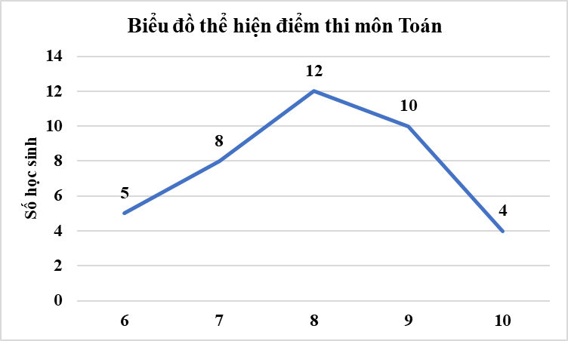

Bước 4: Kết luận, nhận định:
- GV chữa bài, chốt đáp án, tuyên dương các hoạt động tốt, nhanh và chính xác.
- GV chú ý cho HS các lỗi sai hay mắc phải khi thực hiện giải bài tập.
D. HOẠT ĐỘNG VẬN DỤNG
a) Mục tiêu:
- Học sinh thực hiện làm bài tập vận dụng thực tế để nắm vững kiến thức.
- HS thấy sự gần gũi toán học trong cuộc sống, vận dụng kiến thức vào thực tế, rèn luyện tư duy toán học qua việc giải quyết vấn đề toán học
b) Nội dung: HS sử dụng SGK và vận dụng kiến thức để trao đổi và thảo luận hoàn thành các bài toán theo yêu cầu của GV.
c) Sản phẩm: HS hoàn thành các bài tập được giao.
d) Tổ chức thực hiện:
Bước 1: Chuyển giao nhiệm vụ:
- GV yêu cầu HS hoạt động hoàn thành bài tập 7.13; 7.16 (SGK – tr.44).
Bước 2: Thực hiện nhiệm vụ:
- HS suy nghĩ, trao đổi, thảo luận thực hiện nhiệm vụ.
- GV điều hành, quan sát, hỗ trợ.
Bước 3: Báo cáo, thảo luận: GV mời đại diện một vài HS trình bày miệng.
Kết quả:
7.13
Bảng tần số và tần số tương đối:
Mức đánh giá | Tốt | Trung bình | Kém
Tần số | 5 | 4 | 1
Tần số tương đối | 50% | 40% | 10%
7.16
a) Bảng tần số tương đối:
Thời tiết | Không mưa | Mưa nhỏ | Mưa to
Tần số tương đối | 33,33% | 26,67 | 40%
Biểu đồ hình quạt tròn:
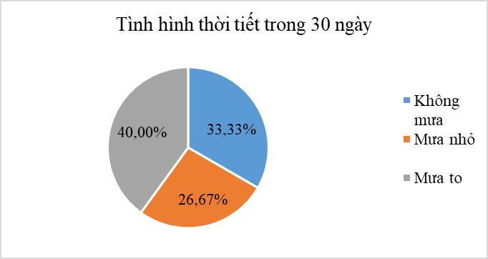
b) Ước lượng xác suất để một ngày trời mưa có mưa ở điểm du lịch này là 66,67%.
Bước 4: Kết luận, nhận định:
- GV nhận xét, đánh giá khả năng vận dụng làm bài tập, chuẩn kiến thức và lưu ý thái độ tích cực khi tham gia hoạt động và lưu ý lại một lần nữa các lỗi sai hay mắc phải cho lớp.
* HƯỚNG DẪN VỀ NHÀ
- Ghi nhớ kiến thức trong bài.
- Hoàn thành bài tập trong SBT.
- Chuẩn bị bài sau: Bảng tần số, tần số tương đối ghép nhóm và biểu đồ

